20161201 医保接口升级常见问题处理。

1. 登陆时点确定系统直接退出（消失）。

处理：现要求强制升级，登陆时有智能升级选项，请点击智能升级，升级结束后登录。

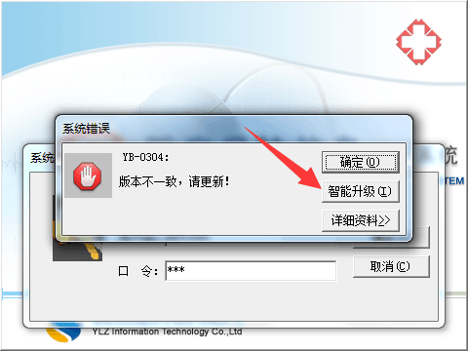

2.点击智能升级后提示如下错误。

.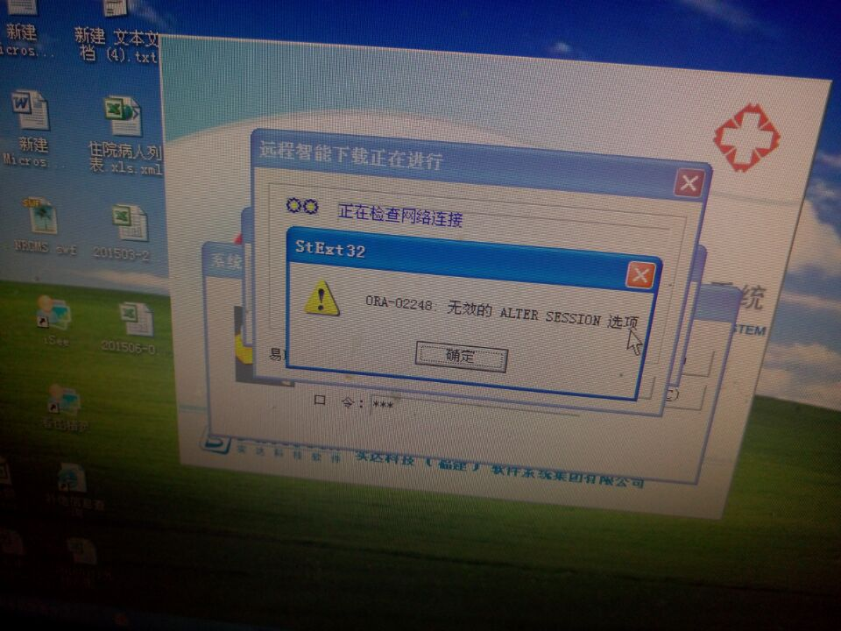

处理：版本过旧，可以在200号机子上，ftp://172.23.1.200 找到新医保接口安装包。建议碰到此错误的卸载掉原有医保接口，再进行安装。但是安装注意安装路径，将安装路径改回原来你们的安装路径，避免医院本身的业务系统无法衔接上 。

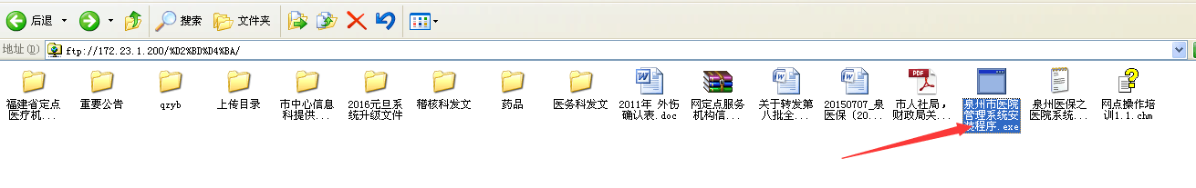

安装后如果遇到刷卡结算有问题，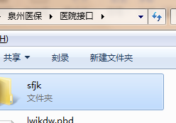在医院接口文件夹下新建一个文件名为sfjk的文件夹即可。